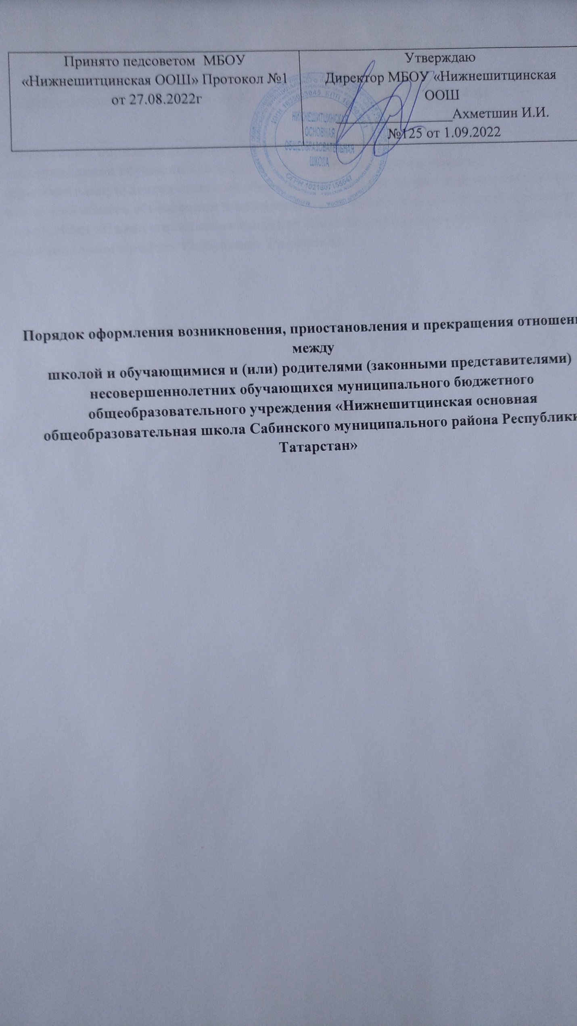

Порядок оформления возникновения, приостановления и прекращения отношений между
школой и обучающимися и (или) родителями (законными представителями)
несовершеннолетних обучающихся
1. Общие положения
- Настоящий Порядок оформления возникновения, приостановления и прекращения отношений между школой и обучающимися и (или) родителями (законными представителями) несовершеннолетних обучающихся (далее - порядок) муниципального бюджетного общеобразовательного учреждения «Нижнешитцинская основная общеобразовательная школа Сабинского муниципального района Республики Татарстан» (далее -школа) разработан в соответствии с Федеральным законом от 29.12.2012 № 27Э-ФЗ «Об образовании в Российской Федерации», Федеральным Законом «Об основных гарантиях прав ребёнка в Российской Федерации» от 24.07.1998 г., Уставом школы.
- Настоящий порядок регламентирует порядок оформления возникновения, приостановления и прекращения образовательных отношений между школой и обучающимися школы и (или) их родителями (законными представителями) несовершеннолетних обучающихся.
- Особенности возникновения, приостановления и прекращения отношений между школой и учащимися и (или) родителями (законными представителями) несовершеннолетних учащихся в части, не урегулированной законодательством об образовании и настоящим порядком, могут устанавливаться локальными нормативными актами школы по основным вопросам организации и осуществления образовательной деятельности, в том числе регламентирующими правила приема учащихся, порядок и основания перевода, отчисления учащихся.
- Образовательные отношения — совокупность общественных отношений по реализации права граждан на образование, целью которых является освоение обучающимися содержания образовательных программ.
- Участники образовательных отношений — обучающиеся, родители (законные представители) несовершеннолетних обучающихся, педагогические работники школы.
2. Основания и порядок оформления возникновения образовательных отношений
2.1. Основанием возникновения образовательных отношений является приказ директора школы о приеме (зачислении) лица для обучения или для прохождения промежуточной аттестации или государственной итоговой аттестации.
2.2. Возникновение образовательных отношений в связи с приемом лица в
школу на обучение по основным общеобразовательным программам начального общего, основного общего образования оформляется в соответствии с законодательством Российской Федерации и Положением о порядке приема на обучение по образовательным программам начального общего, основного общего образования школы, утвержденным приказом директора школы.
- Права и обязанности обучающегося, предусмотренные законодательством об образовании и локальным нормативным актом школы, возникают у лица, принятого на обучение, с даты зачисления в школу.
- При приеме в школу директор обязан ознакомить принятых на обучение обучающихся и родителей (законных представителей) с Уставом, лицензией на право ведения образовательной деятельности, со свидетельством о государственной аккредитации общеобразовательной организации, основными образовательными программами, реализуемыми в школе и другими документами, регламентирующими организацию образовательных отношений школы.

3. Договор об образовании
- Между школой в лице директора (либо лице, его замещающем) и лицом, зачисляемым на обучение или родителями (законными представителями) несовершеннолетнего обучающегося может заключаться договор об образовании. В обязательном порядке договор об образовании заключается при приеме на обучение за счет средств физического и (или) юридического лица (далее - договор об оказании платных образовательных услуг). Заключение договора об образовании (Договора об оказании платных образовательных услуг) предшествует изданию приказа о приеме (зачислении) лица для обучения.
- Договор об образовании (договор об оказании платных образовательных услуг) заключается в письменной форме в двух экземплярах, один из которых находится в школе, другой передается лицу, зачисляемому на обучение (родителям (законным представителям) несовершеннолетнего лица).
- В договоре об образовании указываются основные характеристики предоставляемого образования (образовательной услуги), в том числе вид, уровень и
(или) направленность дополнительной образовательной программы (часть образовательной программы определенного уровня, вида и направленности), форма получения образования и форма обучения, срок освоения образовательной программы (продолжительность обучения), права, обязанности и ответственность сторон.
- В договоре об оказании платных образовательных услуг указываются полная стоимость платных образовательных услуг и порядок их оплаты. Увеличение стоимости платных образовательных услуг после заключения такого договора не допускается.
- Сведения, указанные в договоре об оказании платных образовательных услуг, должны соответствовать информации, размещенной на официальном сайте школы в сети Интернет на дату заключения договора.
- Договор об образовании не может содержать условий, ограничивающих права или снижающих уровень гарантий обучающихся, по сравнению с установленными законодательством об образовании. Если условия, ограничивающие права поступающих и обучающихся или снижающие уровень предоставления им гарантий, включены в договор, то такие условия не подлежат применению.
- В договоре указывается срок его действия.
- Ответственность за неисполнение или ненадлежащее исполнение обязательств по договору стороны несут в порядке, установленном действующим законодательством.
- Форма договора об образовании устанавливается школой.
4. Прием на обучение в школу.
- Прием на обучение в школу регламентируется Положением о порядке приема на обучение по образовательным программам начального общего, основного общего образования школы.
- Прием на обучение за счет средств физического и (или) юридического лица в школу регламентируется Положением об оказании платных образовательных услуг в школу.
5. Основания и порядок оформления изменения образовательных отношений
- Образовательные отношения изменяются в случае изменения условий получения обучающимися образования по конкретной основной или дополнительной образовательной программе, повлекшего за собой изменение взаимных прав и обязанностей учащегося и школы.
- Образовательные отношения могут быть изменены как по инициативе обучающегося (родителей (законных представителей) несовершеннолетнего обучающегося) по его заявлению в письменной форме, так и по инициативе школы.
- Решение об изменении формы получения образования или формы обучения до получения ими основного общего образования детей-сирот и детей, оставшихся без попечения родителей, принимается с согласия органа опеки и попечительства.
- Основанием для изменения образовательных отношений является приказ, изданный директором школы или уполномоченным им лицом:
- при переходе учащегося с одной образовательной программы на другую;
- в случае изменения формы обучения;
- при изменении языка образования, изучаемого родного языка из числа языков народов РФ, в том числе русского языка как родного языка, государственных языков республик РФ, факультативных и элективных учебных предметов, курсов;
- в случае перевода на обучение по индивидуальному учебному плану, в том числе ускоренное обучение;
- при организации обучения по основным общеобразовательным программам на дому для учащихся, нуждающихся в длительном лечении, а также детей-инвалидов и др.
- Уполномоченное должностное лицо, получившее заявление об изменении условий получения учащимся образования, готовит проект соответствующего приказа и передает его на подпись директору или уполномоченному им лицу в течение пяти рабочих дней с даты приема документов.
- Если с обучающимися (родителями (законными представителями) обучающегося) заключен договор об образовании, приказ издается на основании внесения соответствующих изменений в такой договор. Изменения, внесенные в договор, вступают в силу после издания приказа директора школы об изменении образовательных отношений или с иной указанной в нем даты.
- В случаях когда решение об изменении образовательных отношений принимает педагогический совет, а также в случаях привлечения педагогического совета для реализации права учащегося на образование в соответствии с уставом и локальными нормативными правовыми актами школы, уполномоченное лицо готовит проект приказа и передает его на подпись в течение одного рабочего дня с даты принятия решения педагогическим советом.
- В случаях организации обучения по основным образовательным программам на дому уполномоченное лицо готовит проект приказа в сроки и порядке, предусмотренные нормативным правовым актом уполномоченного органа государственной власти субъекта Российской Федерации.
6. Приостановление образовательных отношений
6.1. Образовательные отношения могут быть приостановлены в случае отсутствия
обучающегося на учебных занятиях по следующим причинам:
- продолжительная болезнь;
- длительное медицинское обследование;
- иные семейные обстоятельства.
6.2. Приостановление образовательных отношений, осуществляется по письменному заявлению обучающегося (родителей (законных представителей) несовершеннолетнего обучающегося). Форма заявления о приостановлении образовательных отношений разрабатывается в общеобразовательной организации (Приложение 1) и размещается на официальном сайте школы в сети «Интернет». Приостановление образовательных отношений оформляется приказом директора школы.
7. Основания и порядок оформления прекращения образовательных отношений
- Образовательные отношения между школой и обучающимся и (или) их родителями (законными представителями) несовершеннолетнего могут быть прекращены в связи с получением образования (завершением обучения).
- Образовательные отношения могут быть прекращены досрочно:
- по инициативе обучающегося или родителей (законных представителей) несовершеннолетнего обучающегося, в случае перевода обучающегося для продолжения освоения образовательной программы в другую организацию, осуществляющую образовательную деятельность;
- по инициативе школы, в случае применения к обучающемуся, достигшему возраста 15 лет и не получившего основного общего образования, отчисления как меры дисциплинарного взыскания с учетом мнения его родителей (законных представителей) и согласия комиссии по делам несовершеннолетних и защите их прав. Решение об отчислении детей-сирот и детей, оставшихся без попечения родителей, принимается с согласия комиссии по делам несовершеннолетних и защите их прав и органа опеки и попечительства.
- по обстоятельствам, не зависящим от воли обучающегося или родителей (законных представителей) несовершеннолетнего обучающегося и школы, в том числе, в случае ликвидации школы.
- Досрочное прекращение образовательных отношений по инициативе обучающегося или родителей (законных представителей) несовершеннолетнего обучающегося не влечет за собой возникновение каких-либо дополнительных, в том числе материальных, обязательств обучающегося перед школой.
- Основанием для прекращения образовательных отношений является приказ об отчислении обучающегося из школы.
- Права и обязанности обучающегося, предусмотренные законодательством об образовании и локальными нормативными актами школы, прекращаются с даты его отчисления из школы.
- При досрочном прекращении образовательных отношений школа в трехдневный срок после издания приказа об отчислении обучающегося выдает справку об обучении или о периоде обучения в следующих случаях:
- не прошедшим государственную итоговую аттестацию или получившим на итоговой аттестации неудовлетворительные результаты — справку установленного образца;
- освоившим часть образовательной программы и (или) отчисленным из школы — справку о текущей успеваемости.
- Если с обучающимся (родителями (законными представителями) несовершеннолетнего обучающегося) заключен договор об оказании платных образовательных услуг, при досрочном прекращении образовательных отношений такой договор расторгается на основании приказа об отчислении обучающегося из школы.
- Основания и порядок отчисления обучающегося из школы регламентируется Положением о порядке и основаниях перевода, отчисления и восстановления обучающегося в МБОУ «Нижнешитцинская ООШ».
- В случае прекращения деятельности школы, а также в случае аннулирования у нее лицензии на право осуществления образовательной деятельности, лишения государственной аккредитации, истечения срока действия свидетельства о государственной аккредитации учредитель (учредители) школы обеспечивает перевод обучающихся с согласия обучающихся (родителей (законных представителей) несовершеннолетних обучающихся) в другие образовательные организации, реализующие соответствующие образовательные программы.
8. Заключительные положения.
- Настоящее Положение о порядке оформления возникновения, приостановления и прекращения образовательных отношений между школой и обучающимися и (или) их родителями (законными представителями) является локальным нормативным актом, принимается на Педагогическом совете школы с учетом мнения Совета обучающихся и Совета родителей и утверждается (либо вводится в действие) приказом директора школы.
- Все изменения и дополнения, вносимые в настоящее Положение, оформляются в письменной форме в соответствии действующим законодательством Российской Федерации.
- Положение о порядке оформления возникновения, приостановления и прекращения образовательных отношений принимается на неопределенный срок. Изменения и дополнения к Положению принимаются в порядке, предусмотренном п.8.1. настоящего Положения.
- После принятия нового Положения (или изменений и дополнений отдельных пунктов и разделов) предыдущая редакция автоматически утрачивает силу.
Директору МБОУ «Нижнешитцинская ООШ» Ахметшину И.И
от гражданина(ки)
проживающего(ей) по адресу:
Заявление о приостановлении образовательных отношений между МБОУ «Нижнешитцинская ООШ» и обучающимся
Прошу приостановить образовательные отношения между МБОУ «Нижнешитцинская ООШ» и мной/моим сыном/моей дочерью (нужное подчеркнуть): обучающ (-имся/-ейся) класса
Причины приостановления образовательных отношений:
Срок приостановления образовательных отношений:
с « » 20 г. по « » 20 г.
Дата « » 20 г. Подпись
Согласовано:
Заместитель директора / /

Классный руководитель

